江苏省仪征中学2021-2022学年度第一学期高二物理学科导学案
第5课时 速度 加速度
研制人：郭云松 审核人：殷仁勇
班级：____________姓名：____________学号：________ 授课日期：11月26日
一、考纲解读
测试内容 | 测试要求
速度 平均速度和瞬时速度 | A
匀速直线运动 | A
加速度 | B
二、要点梳理
考点一 速度 平均速度和瞬时速度
1. 速度：表示物体的运动________．
(1)定义：________与发生这段位移所用时间的________．
(2)公式：________________，单位是米每秒，符号是________(或m·s^{－1})．
(3)矢量性：速度在数值上等于单位时间内位移的大小，方向就是物体________的方向(轨迹上该点的切线方向)．
2. 平均速度和瞬时速度：平均速度只能粗略地描述物体在一段________(或________)内运动的平均快慢程度；瞬时速度可以精确地描述物体经过某一________(或________)时运动的快慢程度．
3. 速率：速率是瞬时速度的________．

考点二 匀速直线运动
1. 匀速直线运动：物体做直线运动，在任意相等的时间内通过的________相等，这种运动称为匀速直线运动，简称匀速运动．
2. 运动特点：是速度________、加速度________的直线运动．在匀速直线运动中，平均速度与瞬时速度________．

考点三 加速度
1. 定义：物体速度的________与发生这一变化所用________的比值．
2. 定义式：________________．
3. 物理意义：表示________________的物理量．因此，加速度又称为速度的变化率．
4. 方向：加速度是矢量，其方向与速度变化量的方向________．物体在一直线上运动，如果加速度方向与速度方向________，则表示物体做加速运动；如果加速度方向与速度方向________，则表示物体做减速运动．
5. 单位：国际单位制中，加速度的单位是米每二次方秒，符号是________(或m·s^{－2})．

三、重难点剖析
1. 平均速度对应某一过程，瞬时速度对应某一状态，平均速度和瞬时速度都是矢量，速率是标量．
2. 加速度与速度是完全不同的物理量．速度大，加速度不一定大，如匀速飞行的飞机；加速度大，速度也不一定大，如物体刚做自由落体运动瞬间，加速度的方向与速度变化量的方向相同．
3. 速度方向与加速度方向相同时，物体做加速运动；速度方向与加速度方向相反时，物体做减速运动．加速度由合外力决定．

四、问题探究
考点一 速度 平均速度和瞬时速度
例1 为倡导绿色出行，许多地方提供了公共自行车服务．小明在某个停放点取了一辆自行车，骑行10 min回到原停放点，共行驶2 km.小明在此过程中( )
A. 位移为2 km
B. 路程为2 km
C. 平均速度为0.2 m/s
D. 最大速度为0.2 m/s
考点二 匀速直线运动
例2 下列运动一定是匀速直线运动的是( )
A. 瞬时速度方向始终不变的运动
B. 速率不变的运动
C. 相同时间内平均速度相同的运动
D. 瞬时速度不变的运动

考点三 加速度
例3 物体A的加速度为3 m/s²，物体B的加速度为－5 m/s²，下列说法中正确的是( )
A. 物体A的加速度比物体B的加速度大
B. 物体A的速度变化比物体B的速度变化慢
C. 物体A的速度一定在增加
D. 物体B的速度一定在减小

知识点整理：

五、反馈练习（25分钟）
班级：____________姓名：____________学号：________ 练习日期：11月26日
一、 单项选择题
考点一 速度 平均速度和瞬时速度
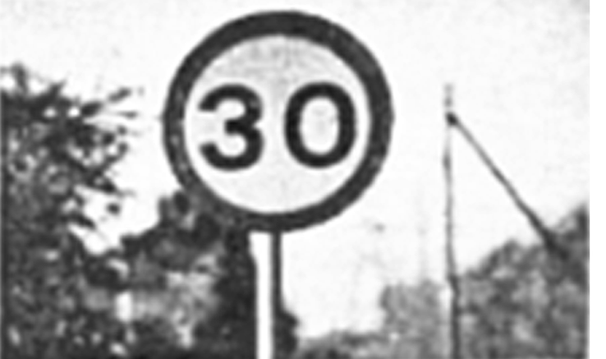
1. 甲同学在乘车登山的过程中发现路边有如图所示的限速标志牌，图中“30”指的是车经过该路段的( )
A. 瞬时速度不能超过30 km/h
B. 瞬时速度不能低于30 km/h
C. 平均速度不能超过30 km/h
D. 平均速度不能低于30 km/h

2. (2020·无锡模拟)2019年3月，在全国游泳冠军赛暨世锦赛选拔赛中，张雨霏在100 m蝶泳比赛中，以58 s的成绩获得金牌，高科技记录仪测得她冲刺终点的速度为42 m/s，则她在100 m的运动中平均速率约为( )
A. 4.2 m/s
B. 2.5 m/s
C. 2.1 m/s
D. 1.7 m/s

3. 下列关于速度的说法，正确的是( )
A. 京沪高速铁路实验时的列车最高时速可达484 km/h，指的是瞬时速度
B. 沪宁高速公路限速120 km/h，指的是平均速度
C. 子弹射出枪口时的速度为500 m/s，指的是平均速度
D. 某运动员百米跑的成绩是10 s，则他冲刺时的速度一定为10 m/s

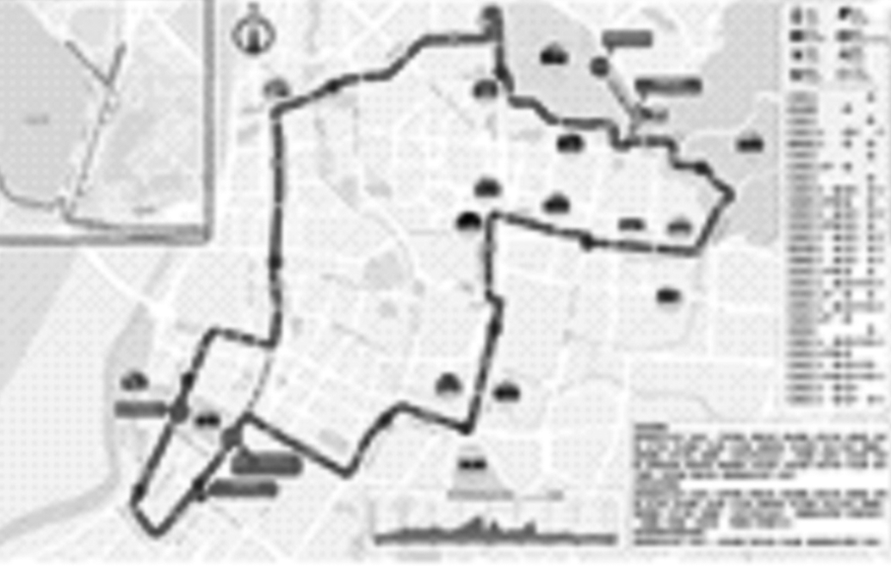
4. (2020·南京模拟)2019年11月10日早上7：30，一声鸣枪，2019南京马拉松暨全国马拉松锦标赛(南京站)激情开跑，一位运动员用了3小时跑完全程，以8 m/s的速度冲过终点，运动轨迹如图，马拉松全程42.193 km.关于题中出现的数值，下列说法中正确的是( )
A. “早上7：30”是时间间隔
B. “3小时”是时刻
C. “8 m/s”是瞬时速度
D. “42.193 km”是全程的位移

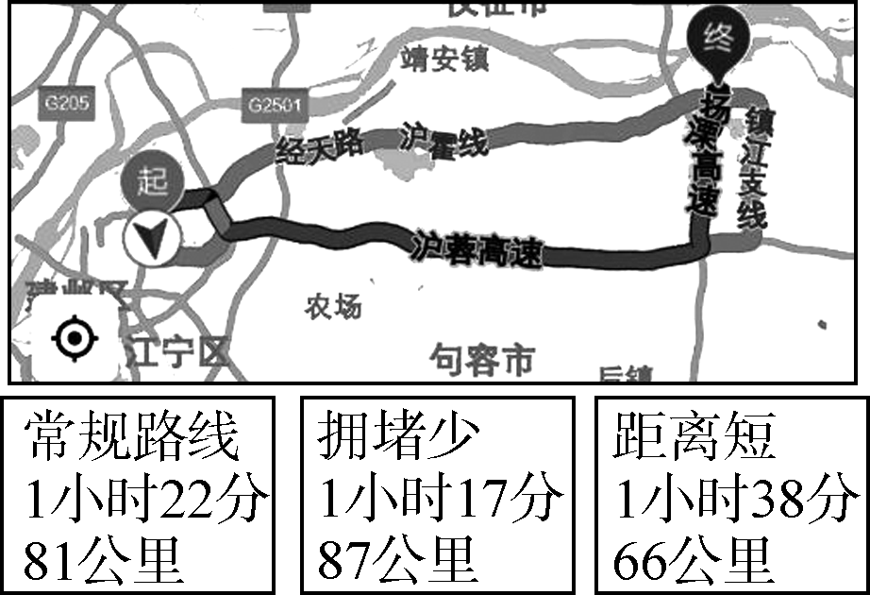
5. 大数据为我们的生活提供更精准的服务．李老师要开车去镇江，手机导航提供三种方案如图所示，下列说法正确的是( )
A. 三种方案路程相同
B. 三种方案位移相同
C. 三种方案平均速度相同
D. 三种方案用时相同

考点二 匀速直线运动
6. 对于做匀速直线运动的物体，则( )
A. 加速度可以不为零
B. 任意一段时间内的位移一定等于它的路程
C. 若两物体的速度相同，则它们的速率必然相同，在相同时间内通过的路程相等
D. 若两物体的速率相同，则它们的速度必然相同，在相同时间内的位移相等

7. 下列有关匀速直线运动物体的叙述，正确的是( )
A. 做匀速直线运动物体的位移和路程相等
B. 做匀速直线运动物体位移的大小和路程相等
C. 做匀速直线运动的速度等于运动路程与运动时间之比
D. 做匀速直线运动物体的速度和速率相等

8. 假如轨道车长度为22 cm，当车头到达传感器瞬间和车尾离开传感器瞬间，信号发生器各发出一个脉冲信号，记录仪记录的信号如图所示，则轨道车经过该监测点的速度为( )
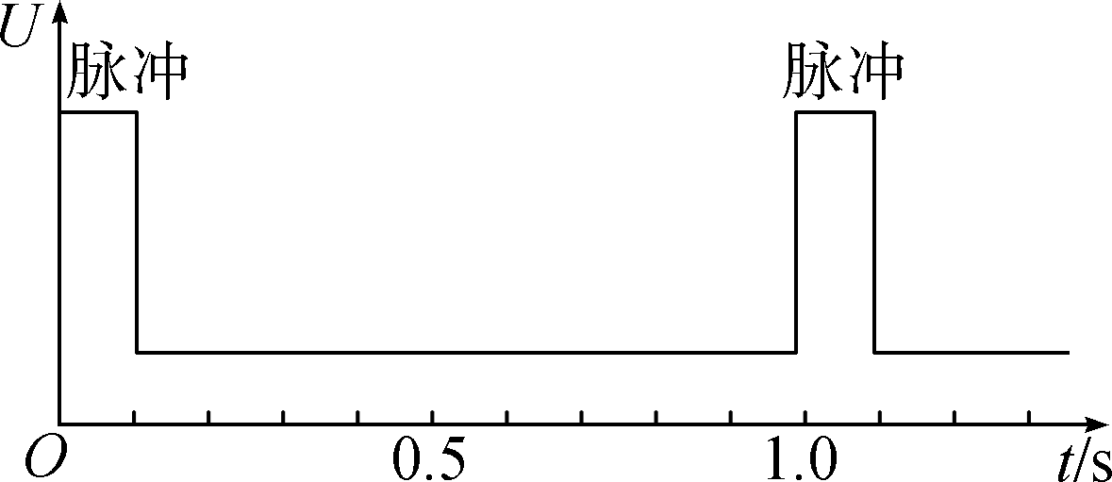
- 0.20 cm/s B. 2.0 cm/s C. 22 cm/s D. 220 cm/s

考点三 加速度
9. 下面涉及运动概念的几个说法，你认为哪一个是正确的( )
A. “第3 s内”是一个时刻
B. 汽车以20 km/h的速度通过人民路，这个速度指的是“平均速度”
C. “加速度”是描述速度变化大小的物理量，它是矢量
D. “位移”大小总是等于路程大小，方向由初位置指向末位置

10. 某银行向在读成人学生发放贷记卡，允许学生利用此卡存款或者短期贷款．一位同学将卡内余额类比成运动中的“速度”，将每个月存款类比成“加速度”，据此类比方法，某同学在银行账户“500元”的情况下第一个月存入500元，第二个月存入1 000元，这个过程可以类比成运动中的( )
A. 速度增大，加速度增大
B. 速度增大，加速度减小
C. 速度减小，加速度减小
D. 速度减小，加速度增大
11. 做加速度方向不变大小可变的变速直线运动的物体，下述情况中不可能出现的一项是( )
A. 速度和位移均增大，加速度为零时，速度达到最大
B. 速度先减小后增大，速度变化越来越慢
C. 速度逐渐减小，位移逐渐增大，速度减为零时，位移不是零
D. 速度先增大、后减小，而位移一直在不断增大
12. 关于速度和加速度，下列说法中正确的是( )
A. 物体的速度越大，加速度一定越大
B. 物体的速度变化越大，加速度一定越大
C. 物体的速度变化越快，加速度一定越大
D. 物体的加速度为零，速度一定为零
二、 计算题
13. 某物体沿直线做匀变速运动的初速度为4 m/s，经过10 s后速度的大小变为10 m/s，问：
(1) 加速度大小可能是多少？
(2) 前10 s内的平均速度可能是多少？

